T.C.
Kırıkkale Valiliği
İl Milli Eğitim Müdürlüğü
Gülbeyaz Sümer Anadolu Lisesi
2023-2024
GÜLBEYAZ SÜMER ANADOLU LİSESİ Brifing Dosyası
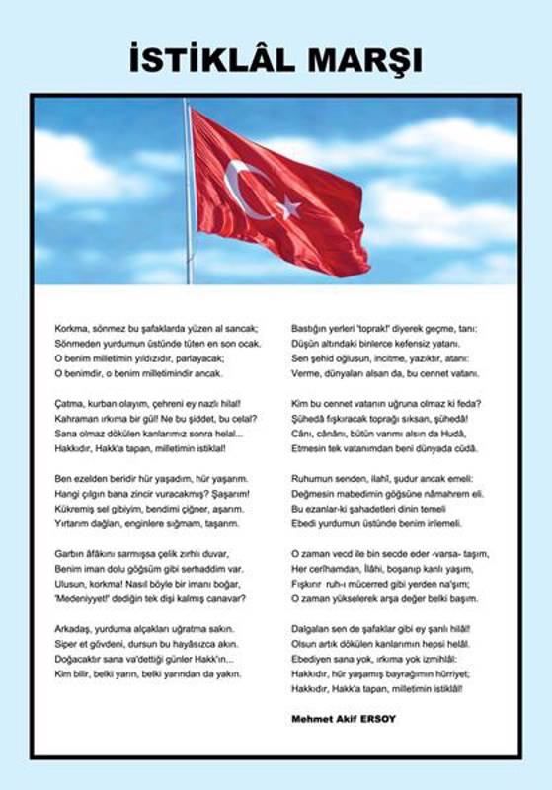
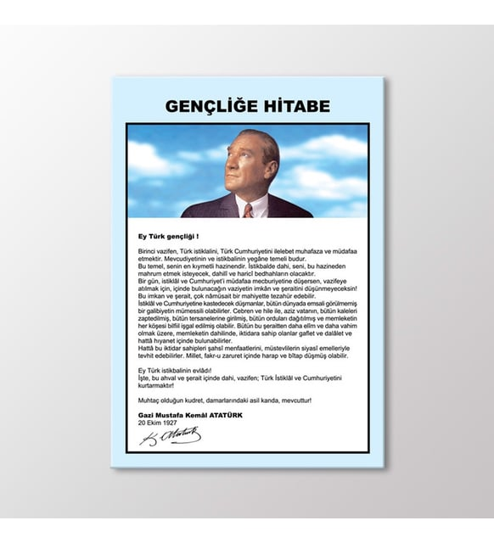

İÇİNDEKİLER

Vizyon, Misyon, Amaçlar 4
Kurum Kimlik Bilgileri 5
Kurumun Genel Özellikleri) 5
Personel Bilgileri 7
Öğrenci Bilgileri 9
Donanım Bilgileri… 10
Kurumun Mali Tablosu 11
Kurum İçi Görseller 11
Kurum Dışı Görseller 15

Vatanını çok seven, Atatürk ilke ve inkılapları ışığında milli kimliğini koruyan, hoşgörülü, üretken nesiller yetiştirerek topluma katkıda bulunmak



Kişisel kimliği ile kültürel mirasını birleştiren, demokrasiye bağlı, toplumun gelişimine katkı sunan, disiplinli, iletişim becerileri yüksek olan, akıl ve bilimi ön planda tutan, üretken, vatansever, katılımcı ve yeniliklere açık bireyler yetiştirmek için tüm imkânları kullanmaktır.



AMAÇLAR
- Eğitim Öğretime hak kazanmış tüm öğrencilerin, uyum ve devamsızlık sorunlarını gideren etkin bir yönetim yapısı kurulacaktır.
- Öğrencilerimizin gelişmiş dünyaya uyum sağlayacak şekilde donanımlı bireyler olabilmesi için eğitim ve öğretimde kalite artırılacaktır.
- Eğitim ve öğretim faaliyetlerinin daha nitelikli olarak verilebilmesi için okulumuzun kurumsal kapasitesi güçlendirilecektir.

- KURUM KİMLİK BİLGİLERİ
KURUM BİLGİLERİ
- Kurumun Resmî Adı | Gülbeyaz Sümer Anadolu Lisesi
- Adresi | Çalılıöz Mahallesi 421 Sokak No: 2 Kırıkkale
- Telefon | 0318 2247335
- Belgegeçer(Fax) | 0318 2247335
- E-posta Adresi | 767114@meb.k12.tr
- Web Adresi | http/:gulbeyazsumeral.mebk12..tr
7. Öğretim Şekli | Normal
8. Öğretime Başlama Yılı | 2001
9. Kurum Kodu | 767114
10. Yabancı Dili | İngilizce
11. Okul Müdürü | Halil İbrahim DEMİREL
12. Müdür Yardımcısı  Müdür Başyardımcısı | Şerife UYAR

2. KURUMUN GENEL ÖZELLİKLERİ
- OKULUN TARİHÇESİ

Okulumuz 17/09/2001 tarihinde 1. ve 2. katlarda Ahmet Sümer İlköğretim Okulu ve 3. ve 4. katlarda Ahmet Sümer Lisesi olarak eğitim öğretime başlamıştır. Daha sonra Gülbeyaz Sümer Lisesi olarak isim değiştirmiştir. 2017-2018 eğitim öğretim yılında öğrenci azlığı nedeniyle lise kapanmış tüm binada eğitim öğretime ilkokul olarak devam edilmiştir. 2020-2021 Eğitim-Öğretim yılında Fuat Sezgin Anadolu Lisesi olarak tekrar açılmış yeni bir okuldur. İlk yılında sadece 9. Sınıf öğrencilerinden oluşan 5 şube ile öğretim hayatına başlamıştır. Bir sene sonra tekrar isim değiştirerek Gülbeyaz Sümer Anadolu Lisesi olarak Ahmet Sümer Ortaokulu’na ait binada 3. ve 4. katlar okulumuza tahsis edilmiş olup bu katlarda eğitim-öğretim devam etmektedir.
Gülbeyaz Sümer Anadolu Lisesi adıyla 15 000 metrekare alan içerisinde 16 derslikli 1 Laboratuvar, Kapalı Spor Salonu ile birlikte Eşit ağırlık, Sayısal ve Dil Alanlarında yabancı dili İngilizce olarak eğitim ve öğretime devam etmektedir.
2023-2024 Eğitim-Öğretim yılında 9. Sınıflarda 3 şube, 10.Sınıflarda 3 şube, 11. Sınıflarda 1 Sayısal ve 2 eşit ağırlık sınıfı olmak üzere toplam 3 şube 12. sınıflarda ise 1 Sayısal, 2 Eşit Ağırlık ve 1 Dil sınıfı olmak üzere toplam 4 şube açılmış olup mevcut durumda okulumuz toplam 13 şube ile eğitim öğretime devam etmektedir. Okulumuz henüz dördüncü yılında olup 2023-2024 eğitim öğretim yılında ilk mezunlarını verecektir. Bulunduğu mevkide tek Anadolu Lisesi olarak devam etmektedir.
- BİNA BİLGİLERİ
BİRİMİN ADI | SAYISI/ÖZELLİĞİ
İl KIRIKKALE
İlçe MERKEZ
Mahalle/Köy ÇALILIÖZ MAHALLESİ
Cadde/Sokak 420 SOKAK
Dış Kapı No 2
Yapım Yılı 2001
Son Onarım Yılı 2023
Deprem Güçlendirme YAPILDI
Blok Sayısı TEK BLOK
Kat Adedi 4 KAT
Toplam Oturum Alanı 1650 m²
Derslik Sayısı 16
Özel Eğitim Sınıfı Sayısı 0
Kütüphane(Var/Yok) VAR
Mescit 2
Isınma Şekli DOĞAL GAZ
Kamera Sayısı 24
Pansiyon(Var/Yok) YOK
Tasarım ve Beceri Atölyeleri YOK
Okul Sahası Alanı 5000 m² | 5000 m²
Mülkiyet durumu MEB
Müdür Odası Sayısı 1
Müdür Yardımcısı Odası Sayısı 1
Öğretmenler Odası Sayısı 1

3. PERSONEL BİLGİLERİ
- ÖĞRETMEN NORM KADRO DURUMU
 | Kadrolu | Aylıksız İzinde | Sözleşmeli | Görevlen  dirme | Ücretli | Hizmet Alımı | Toplam | İhtiyaç
Müdür | 1 | 0 | 0 | 0 | 0 | 0 | 1 | 0
Müdür Yardımcısı | 1 | 0 | 0 | 0 | 0 | 0 | 1 | 0
Öğretmen | 20 | 0 | 1 | 2 | 1 | 0 | 24 | 2
Hizmetli | 1 | 0 | 0 | 2(TYP) | 0 | 0 | 3 | 0
Memur | 1 | 0 | 0 | 0 | 0 | 0 | 1 | 0
Sürekli İşçi | 1 | 0 | 0 | 0 | 0 | 0 | 1 | 0
Güvenlikçi | 0 | 0 | 0 | 0 | 0 | 0 | 0 | 0
Kaloriferci | 0 | 0 | 0 | 0 | 0 | 0 | 0 | 0
TOPLAM | 25 | 0 | 1 | 4 | 1 | 0 | 31 | 2

- KURUMDA ÇALIŞAN PERSONEL SAYISI
Sıra No | Branşı | Kadrolu Öğretmen Sayıları |  |  |  |  |  | Geçiçi Görevli Öğretmen Sayıları |  |  |  |  |  | TOPLAM |  |  | NORM | İHTİYAÇ
 |  | Kadrolu Öğretmen |  |  | Stajyer/ |  |  | Asil |  |  | Ücretli
 |  |  |  |  | Sözleşmeli
 |  | K | E | T | K | E | T | K | E | T | K | E | T | K | E | T
1 | Almanca | 1 | - | 1 |  |  |  |  |  |  |  |  |  | 1 |  | 1 | 1 | 0
2 | Beden Eğitimi | - | 1 | 1 |  |  |  |  |  |  |  |  |  |  | 1 | 1 | 1 | 0
3 | Biyoloji | 1 | - | 1 |  |  |  |  |  |  |  |  |  | 1 | - | 1 | 1 | 0
4 | Coğrafya | - | 1 | 1 |  |  |  | 1 | - | 1 |  |  |  | 1 | 1 | 2 | 2 | 1
5 | Din Kült. ve Ahl.Bil. | 1 | - | 1 |  |  |  |  |  |  | 1 | - | 1 | 2 | - | 2 | 2 | 1
6 | Felsefe |  |  |  | 1 | - | 1 |  |  |  |  |  |  | 1 | - | 1 | 1 | 0
7 | Fizik | - | 1 | 1 |  |  |  |  |  |  |  |  |  | - | 1 | 1 | 1 | 0
8 | Görsel Sanatlar | 1 | - | 1 |  |  |  |  |  |  |  |  |  | 1 | - | 1 | 1 | 0
9 | İngilizce | 2 | 1 | 3 |  |  |  |  |  |  |  |  |  | 2 | 1 | 3 | 3 | 0
10 | Kimya | 1 | - | 1 |  |  |  | - | 1 | 1 |  |  |  | 1 | 1 | 2 | 1 | 0
11 | Matematik | 1 | 3 | 4 |  |  |  |  |  |  |  |  |  | 1 | 3 | 4 | 4 | 0
12 | Rehber Öğretmen |  | 1 | 1 |  |  |  |  |  |  |  |  |  | - | 1 | 1 | 1 | 0
13 | Tarih | 1 | 1 | 2 |  |  |  |  |  |  |  |  |  | 1 | 1 | 2 | 2 | 0
14 | Türk Dili ve Edebiyatı | 3 | 1 | 4 |  |  |  |  |  |  |  |  |  | 3 | 1 | 4 | 4 | 0
TOPLAM |  | 12 | 10 | 22 | 1 | 0 | 1 | 1 | 1 | 2 | 1 | 0 | 1 | 15 | 11 | 26 | 26 | 2
- KURUMDA ÇALIŞAN ÖĞRETMEN BİLGİLERİ

Sıra | Adı | Soyadı | Görevi / Branşı | Kadro Durumu
1 | HALİL İBRAHİM | DEMİREL | OKUL MÜDÜRÜ/TARİH | Kadrolu
2 | ŞERİFE | UYAR | MD. YRD./GÖRSEL SAN. | Kadrolu
3 | AHMET | ŞAHİN | TÜRK DİLİ VE EDB. | Kadrolu
4 | ALİ | GÜMÜŞ | İNGİLİZCE | Kadrolu
5 | BEYHAN | KAYA | TARİH | Kadrolu
6 | BÜŞRA | ARISAN | TÜRK DİLİ VE EDB. | Kadrolu
7 | CENGİZ | KIRIK | FİZİK | Kadrolu
8 | DAVUT | ÇETİN | MATEMATİK | Kadrolu
9 | EDİBE | YAZICI ÖZER | İNGİLİZCE | Kadrolu
10 | ERHAN | KANDEMİR | MATEMATİK | Kadrolu
11 | ESRA DEMET | GÜL | ALMANCA | Kadrolu
12 | FATMA | ÜÇPINAR | KİMYA | Kadrolu
13 | FEYZA | TÜRE | DİN KÜL. | Kadrolu
14 | GAZİ | AKKURT | MATEMATİK | Kadrolu
15 | HALİDE | SALTIK | GÖRSEL SANATLAR | Kadrolu
16 | HAMZA | İŞLER | COĞRAFYA | Kadrolu
17 | HANİFİ | ÖZCAN | BEDEN EĞİTİMİ | Kadrolu
18 | HİLAL | DURSUN | TÜRK DİLİ VE EDB. | Kadrolu
19 | LEYLA | GÜNİ | FELSEFE | Kadrolu
20 | MURAT | DUYMAZ | MEMUR | Kadrolu
21 | MUSTAFA | AY | REHBER ÖĞRETMEN | Kadrolu
22 | NESLİHAN SEDA | SAĞLAM | İNGİLİZCE | Kadrolu
23 | ÖZLEM | AKSU | MATEMATİK | Kadrolu
24 | SÜMEYYE | BENLİ | TÜRK DİLİ VE EDB. | Kadrolu
25 | YUSUF | KIRILMAZ | TARİH | Kadrolu
26 | ZUHAL | DANIŞMAN | BİYOLOJİ | Kadrolu

4. ÖĞRENCİ BİLGİLERİ
- ŞUBE VE ÖĞRENCİ SAYILARI
12. SINIFLAR | 9. SINIFLAR | 10. SINSIFLAR | 11. SINIFLAR | 12.SINIFLAR |  |  |  |  | TOPLAM
Şube Sayısı | 3 | 3 | 3 | 4 |  |  |  |  | 13
Öğrenci Sayısı | 86 | 60 | 92 | 82 |  |  |  |  | 320

- YILLARA GÖRE ÖĞRENCI MEVCUTLARI
Yıllara Göre Öğrenci Mevcutları
2021-2022 |  | 2022-2023 |  | 2023-2024
K | E | K | E | K | E
119 | 101 | 152 | 119 | 190 | 130
220 |  | 271 |  | 320

C. KARŞILAŞTIRMALI ÖĞRETMEN/ÖĞRENCI DURUMU
ÖĞRETMEN | ÖĞRENCİ | DERSLİK
Toplam Öğretmen Sayısı | Toplam Öğrenci Sayısı | Toplam Derslik Sayısı | Öğretmen Başına Düşen Öğrenci Sayısı | Derslik Başına Düşen Öğrenci Sayısı
25 | 320 | 13 | 12,8 | 24,61

D. YÜKSEKÖĞRETİM YERLEŞME DURUMU
OKULUMUZ İLK MEZUNLARINI BU SENE VERECEKTİR
E. BÖLÜMLERE GÖRE ÖĞRENCİ SAYILARI
OKUL TÜRÜ |  | Alan ve Dal İsimleri
 |  |  | 11 | 12 | ALAN TOPLAM
ANADOLU PROGRAMI | SAYISAL BÖLÜMÜ |  | 32 | 16 | 48
 | EŞİT AĞIRLIK BÖLÜMÜ |  | 58 | 50 | 108
 | DİL BÖLÜMÜ |  | 0 | 16 | 16
TOPLAM |  |  | 89 | 80 | 172

G. ÖZEL EĞİTİM TÜRLERİNE GÖRE ÖĞRENCİLERİNE DAİR VERİLER

EĞİTİM  KADEMELERİ | Özel Eğitim Sınıf Sayısı | Özel Eğitim Sınıfı Öğrenci Sayısı | Kaynaştırma Eğitimi Yapılan Sınıf Sayısı | İşitme Engelli Öğrenci Sayısı | Görme Engelli Öğrenci Sayısı | Ortopedik Engelli Öğrenci Sayısı | Dil Ve Konuşma Güçlüğü  Olan Öğrenci Sayısı | Hafif Düzeyde Zihinsel Yetersizliği Olan Sayısı | Otistik Öğrencilerin Sayısı | Sosyal Ve Duygusal Uyum Güçlüğü Olan Sayısı
9. SINIF |  |  |  |  |  | 1
10. SINIF
11. SINIF
12. SINIF |  |  |  | 1
TOPLAM |  |  |  | 1 |  | 1
5. KURUMUN DONANIM BİLGİLERİ
Araç -Gereçler | 2024 Yılı Mevcut Sayısı
Bilgisayar | 4
Dizüstü Bilgisayar | 3
Akıllı Tahta | 15
Tablet | 0
Yazıcı | 3
Tarayıcı | 3
Televizyon | 3
İnternet Bağlantısı | 1
Fizik Laboratuvarı | 1
Kimya Laboratuvarı | 1
Biyoloji Laboratuvarı | 1
Faks | 1
Kamera | 24
Fotokopi Makinesi | 2
Kütüphanedeki Kitap Sayısı | 1065
A. TEKNOLOJİK DONANIM

6. KURUMUN MALİ TABLOSU
Yıl | Yıl İçerisindeki Gelirler (kira, bağış, etkinlik vb.) | Toplam Gelir | Gider
 |  | (önceki yıldan devreden + yıl içindeki gelirler)
2022-2023 | 7.974.00 TL | 15.207,28 TL | 12.976,81 TL
2023-2024 | 10.440,11 TL | 10.440,11 TL | 2.920,26 TL
- KURUM İÇİNDEN GÖRSELLER
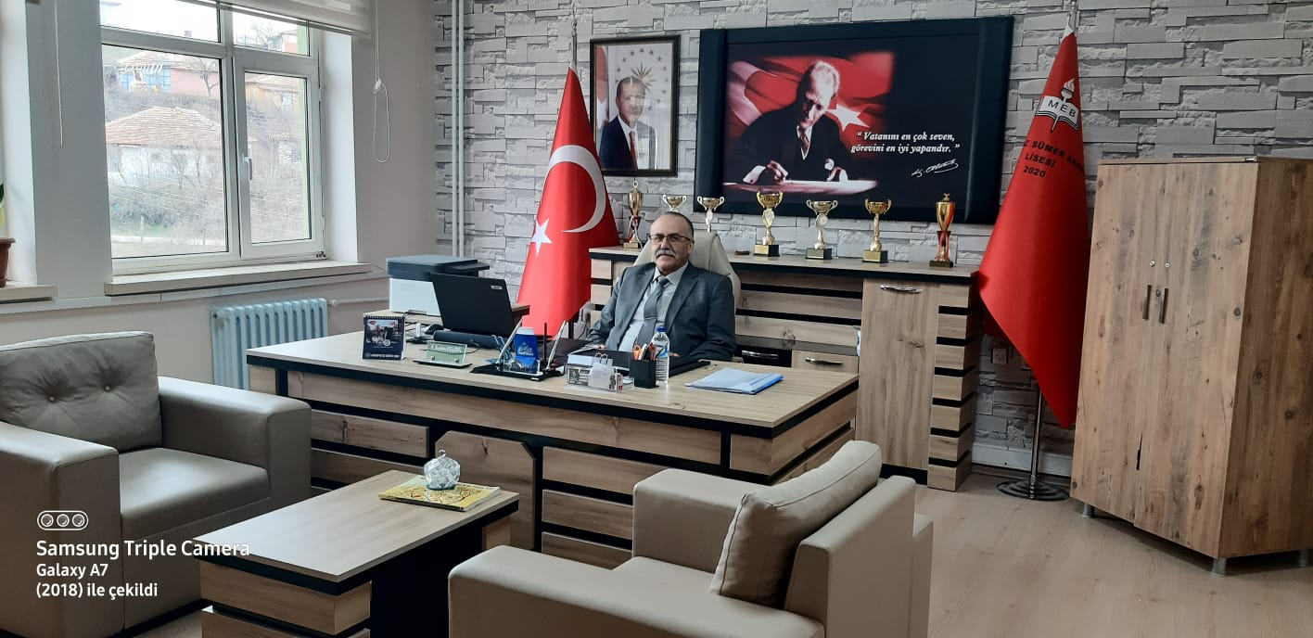
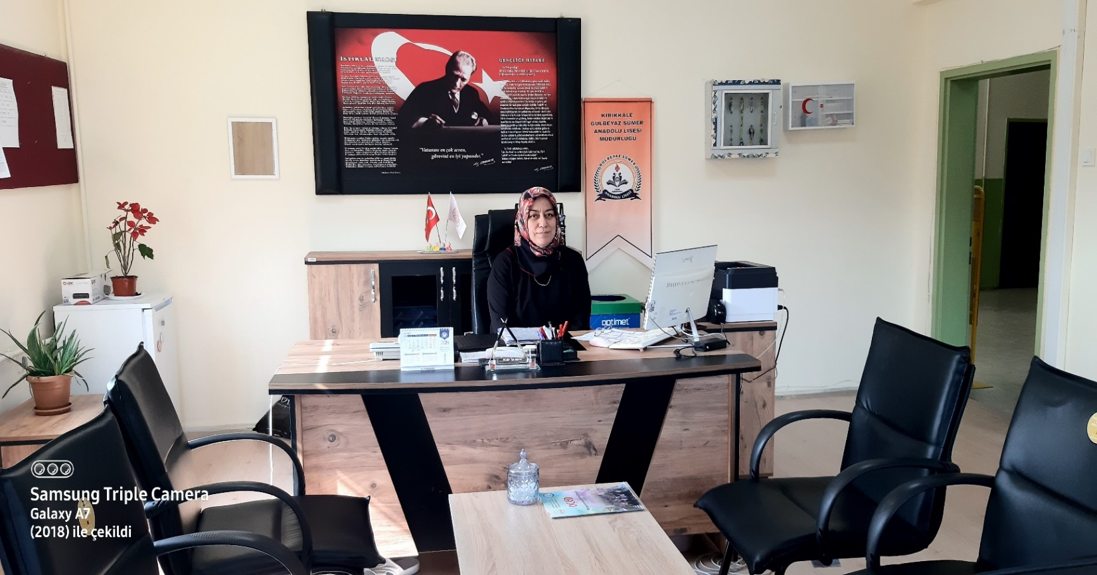

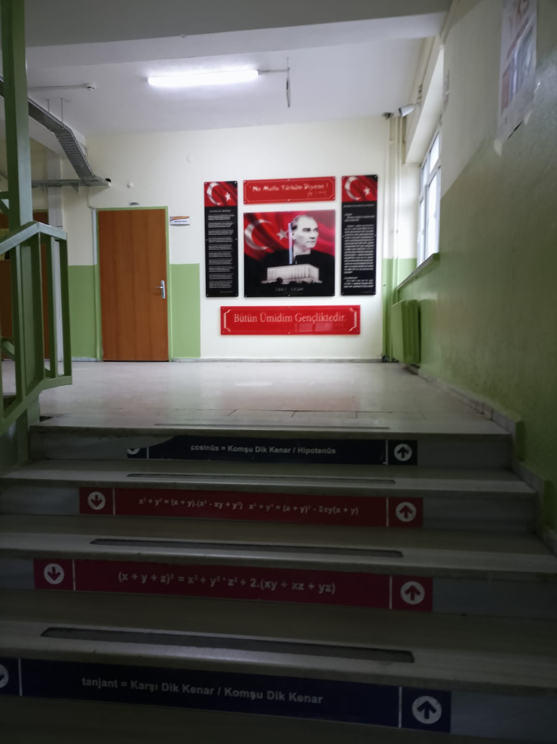
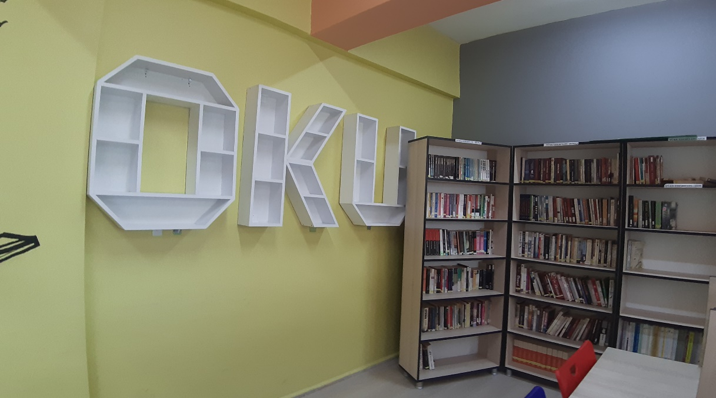
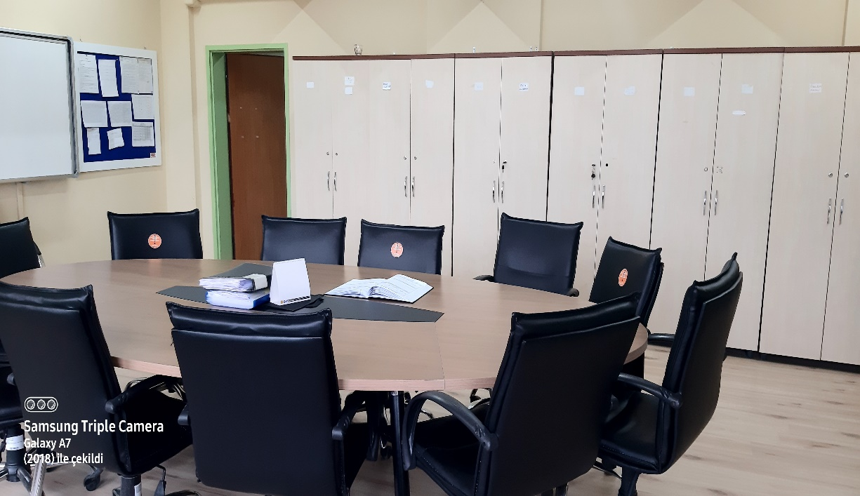

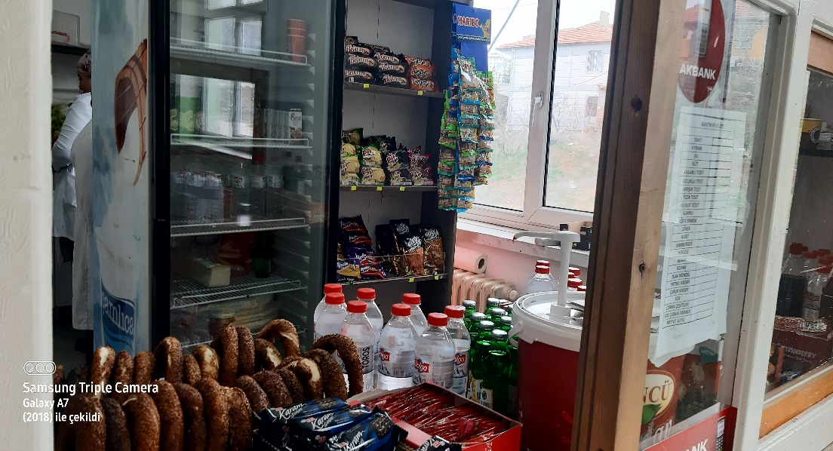
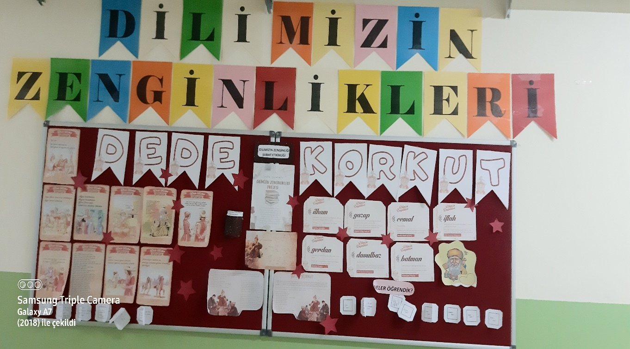
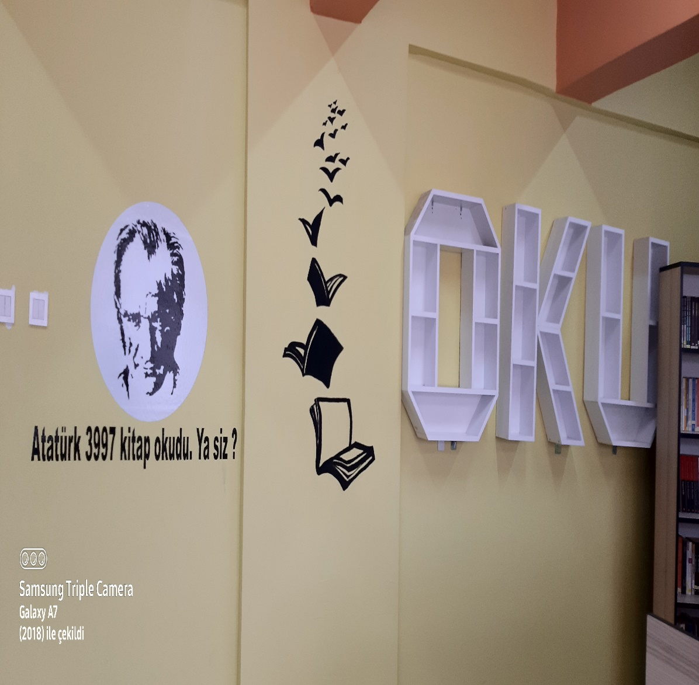
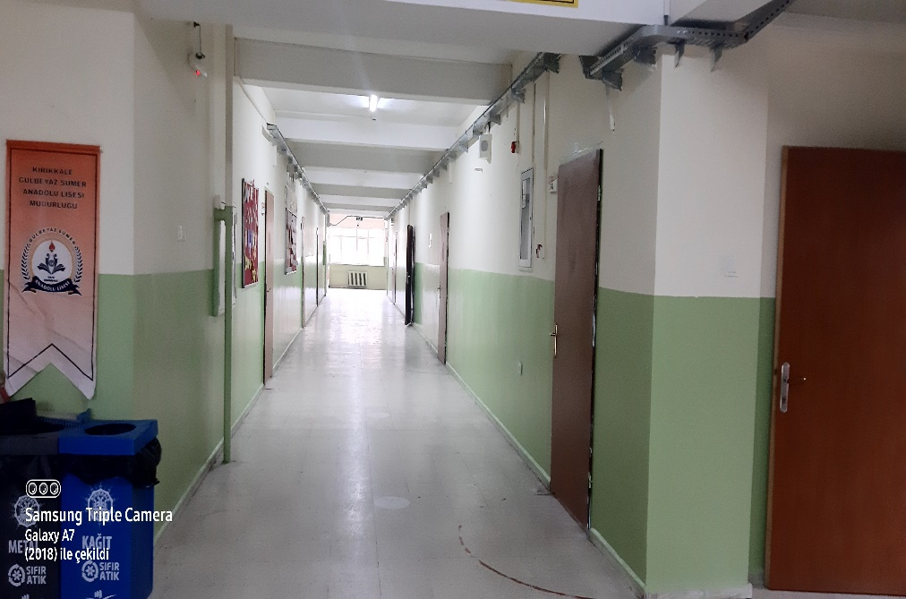
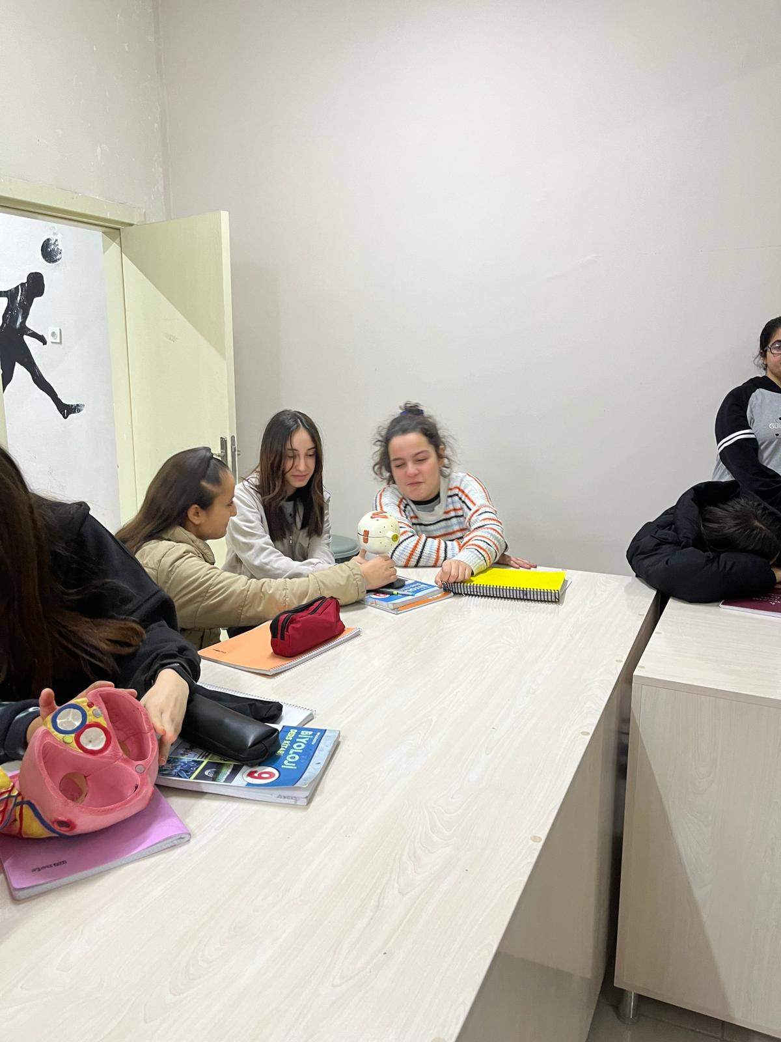
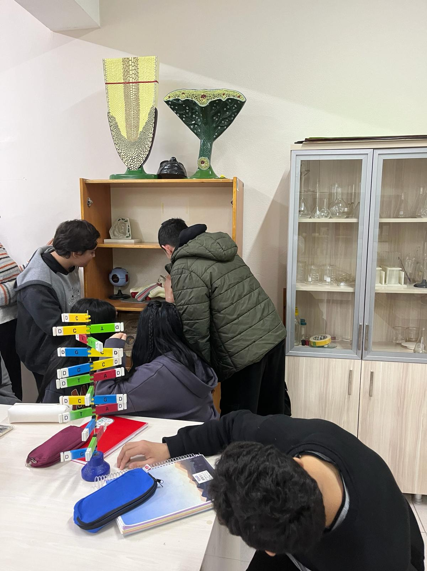

12. KURUM DIŞINDAN-BAHÇEDEN GÖRSELLER
